数据库：

库名：videoDB

CREATE TABLE `user` (

`id` int(10) NOT NULL AUTO_INCREMENT,

`password` varchar(255) DEFAULT NULL,

`name` varchar(255) DEFAULT NULL,

PRIMARY KEY (`id`)

) ENGINE=InnoDB AUTO_INCREMENT=2 DEFAULT CHARSET=utf8;

Navicat：很好找，也很好用

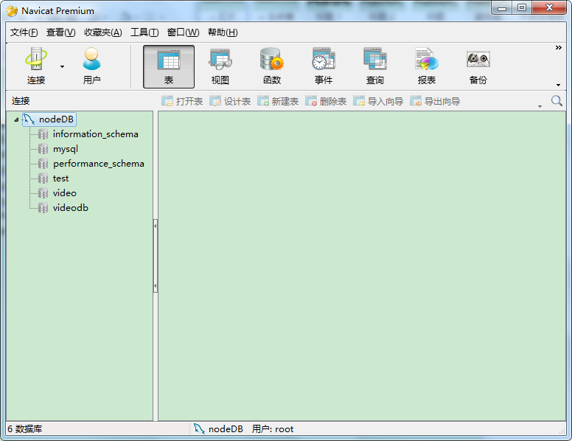

编译器：vscode去微软官网就有，这编译器用的很输入，码代码必备

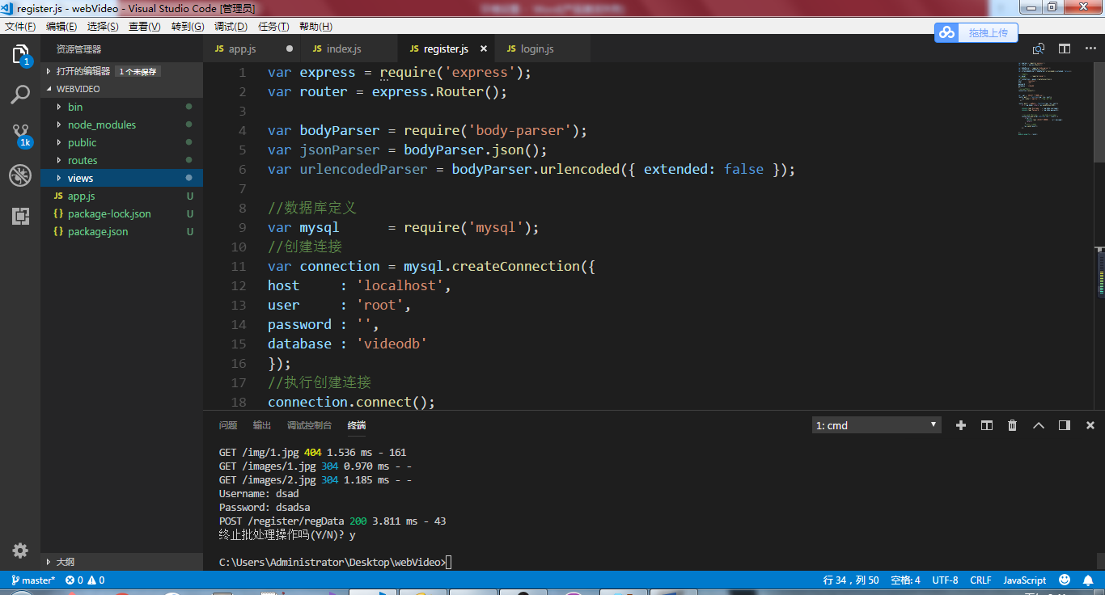

编译环境：

（1）安装node （必备）

（2）安装npm（必备）

（3）然后就可以启动了

参考：

https://www.liaoxuefeng.com/wiki/001434446689867b27157e896e74d51a89c25cc8b43bdb3000/00143450141843488beddae2a1044cab5acb5125baf0882000

<https://blog.csdn.net/jingbo18/article/details/78576547>